Методические рекомендации к занятиям ТЕМЫ 3 (урок 3).
Тема занятия: Системы счисления. Перевод чисел из 10-ой системы счисления в p-ую (параграф 1.3.2 учебника).
Цель урока: Обучить учащихся переводу десятичных чисел в произвольную (p-ичную) систему счисления.
Общие замечания
Данный урок должен способствовать повторению алгоритма перевода десятичного целого числа в другую систему счисления, пониманию математических основ этого алгоритма. Кроме того, на уроке учащиеся должны познакомиться с переводом десятичных дробей. Эти умения в дальнейшем будут необходимы для изучения представления вещественных чисел.
Примерный ход занятия:
- Проверку домашнего задания целесообразнее перенести в следующий урок – практикум. По времени этот этап может затянуться, тогда потеряется цельность урока.
Если уроки ведутся парами, то 5-7 минут можно выделить на данный этап. Попросите некоторых учащихся продемонстрировать и объяснить свои решения (воспользоваться проекционной техникой). Учитель также может показать свои заготовки программ и объяснить алгоритмы их работы.
- Этап повторения (5-7 минут). Решите несколько заданий, чтобы выяснить уровень понимания учащимися материала прошлых уроков:
- Определите, какое из чисел больше: 1001₂ или 12₈?
- Найдите основания системы счисления, если известно, что
a) 23_{x}=15₁₀
(Решение: 2*X+3=15, x=6)
b) 203_{x}=35₁₀
(Решение: 2*X²+3=35, x=4)
Задание №2 приводит к мысли, что решение уравнений можно было бы проверить, если перевести десятичные числа в систему счисления с основанием х.
Таким образом, закономерен переход к новому материалу – переводу 10-х чисел в произвольные системы счисления.
- (10-15 минут). Объясните правило перевода целого 10-го числа в p-ичную с точки зрения математики (стр.35 учебника), закрепите алгоритм на 2-3-х примерах.
Типичные ошибки, которые ученики делают при переводе чисел из 10-ой системы в p-ичную:
- нарушают порядок следования цифр (остатков) в p-ичном числе (часто их записывают в прямом порядке получения, а не в обратном);
- забывают про последнюю цифру (необходимо обратить внимание, что делить надо до тех пор, пока в целой части не получится ноль).

- (7-10 минут) Рассмотрите алгоритм перевода десятичной дроби. Обратите внимание на ситуации получения точного результата, периодической дроби и получения результата с заданной точностью. Разберите примеры из учебника или предложите свои задания.
- (5 минут) Перевод смешанных чисел из одной системы счисления в другую можно рассматривать как закрепление материала данного урока и выполнить в группах по 2 человека по заранее заготовленным карточкам (2 – 3 смешанных числа).

Домашнее задание:
- Разобрать параграф 1.3.2. Решить задачи по переводу, например: перевести в двоичную и в восьмеричную систему счисления систему счисления числа 67.25, 74.375, 45.225(с точностью до 4 цифры). Можно дать индивидуальные задания, включив подобные примеры в карточки, выдаваемые группам.
- Разработать в электронных таблицах механизм перевода целого десятичного числа, например, 35, в произвольную систему счисления. (Используйте функции Целое(), Остат()). Принести файл или прислать по электронной почте.
Задание творческое (дополнительное). Разработайте программу на Паскале перевода целого десятичного числа в p-ичную систему счисления.

Методические рекомендации к занятиям ТЕМЫ 3 (урок 4).
Тема занятия: Системы счисления. Практикум по теме «Перевод чисел из 10-ой системы счисления в произвольную p-ичную систему счисления».
Цель занятия:
- Закрепить понимание учащимися алгоритмов перевода чисел из 10-ой системы счисления в p-ичную систему счисления.
- Развить навыки работы с электронными таблицами.
- Развить навыки программирования.
Место урока: Урок-практикум. Данный урок должен способствовать закреплению знаний основ систем счисления, умений переводить числа 10-ой системы счисления в p-ичную, развитию навыков табличной обработки данных и программирования.
Демонстрирует разнообразие технологий решения задач, удобство и, в то же время, ограничения применения метода табличной обработки данных. Универсальность программного метода решения задач.
Примерный ход занятия:
- Обсуждение домашнего задания (15 минут). Насколько качественно ученики выполнили домашнее задание в электронных таблицах? Если они реализовали алгоритм перевода на уровне получения значений остатков от деления и на этом остановились, то необходимо «довести дело до конца» - получить результат в виде числа.
Роль учителя – обсудить с учениками понятия относительной и абсолютной адресации, приёмы копирования формул, консультировать в процессе выполнения работы.
Ниже представлено решение для N10=35 (в режиме отображения значений и в режиме отображения формул):
Важно:
- Число N10 делится нацело на p до тех пор, пока частное не станет равно 0
- Базис для нового числа формируется как произведение сомножителей, равных 10 (так как число только «выглядит» как p-ичное)

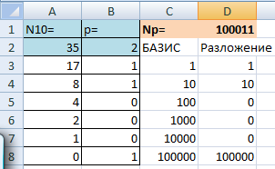
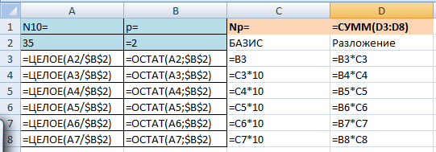

Отработка перевода целого числа в p-ичную систему счисления в электронных таблицах способствует пониманию учениками алгоритма перевода и облегчает процесс разработки программы. Алгоритм работы программы целесообразно объяснять, проводя аналогию с этапами решения задач в электронных таблицах.
2. (15 минут) Программный способ решения задачи перевода целого числа из 10-ой системы счисления в p-ичную. Это задание было предложено учащимся как дополнительное задание. Если кто-либо из учеников с ним справился, предложите ему объяснить алгоритм своего решения.
Если не справился никто, то после разбора алгоритма в ЭТ, возможно, ученики самостоятельно составят программу.
Ниже приводится программа решения данной задачи.

Program perevod_N10_Np;
Var N10,N10_1:integer; Np,C:longint; B:0..9; P:2..9;
Begin
Writeln(‘введите целое N10’); readln(N10);
Writeln(‘введите основание системы счисления p’); readln(p);
Np:=0; N10_1:=N10;
C:=1;
While N10>0 do{цикл выполняется, пока N10 не станет равным 0}
begin
B:=N10 mod p; {вычисляется остаток от деления числа N10 на P }
N10:=N10 div p;{число делится нацело на P}
Np:=Np+B*C; {формируется новое число в p-ой системе счисления в развёрнутой форме, остатки образуют цифры нового числа}
C:=C*10; {вычисляется базис для представления результата Np}
end;
writeln(‘целое число’,N10_1,‘в‘, p,‘-ичной СС=’, Np)
end.

В программе используются переменные:
N10 – исходное целое десятичное число, N10_1 – его копия для вывода результата,
P- основание системы счисления – исходное данное,
Np – число, цифры которого представляют число в p–ичной системе счисления – результат, но в памяти компьютера число представлено как «длинное целое десятичное»,
B– остаток от деления числа N10 на P, цифра нового числа Np,
C – переменная, в которой накапливается базис 10-ой системы счисления (аналог столбца C в ЭТ)
- Отладка и тестирование программы.
Дайте задание ученикам подготовить тесты для проверки программы (придумать 2-3 числа и перевести их в p–ичную систему счисления)
Обсудите вопросы: какие преимущества дает человеку использование ЭТ, программного метода решения? Есть ли какие-либо ограничения применения этих технологий? В чем ограниченность данной программы? (ограничения на величину основания СС).
Обсудите языковые особенности: longint, ограниченный тип.
Домашнее задание
- Разобрать параграф 1.3.3 самостоятельно. Проработать материал параграфа на компьютере. Принести файлы или прислать по электронной почте.
- Выполнить задание №3 в тетради.
- Творческое задание (по желанию): запрограммировать на Паскале применение схемы Горнера для перевода р-ичного числа в десятичную СС.

Методические рекомендации к занятиям ТЕМЫ 3 (урок 5).
Тема занятия: Системы счисления. Практикум по теме «Перевод дробных чисел из 10-ой системы счисления в p-ичную».
Цель занятия:
- Закрепить понимание учащимися алгоритма перевода дробных чисел из 10-ой системы счисления в p-ичную.
- Развить навыки работы с электронными таблицами.
- Развить навыки программирования.
Место урока: Урок-практикум.
Общие замечания
Данный урок способствует закреплению знаний основ систем счисления, умений переводить дробные числа из 10-ой системы счисления в p-ичную и обратно, развитию навыков табличной обработки данных и программирования. В зависимости от профиля обучения и уровня подготовленности учеников учитель планирует объём выполняемой практической работы.
Примерный ход занятия:
- (3-5 минут) Проверка домашнего задания (№3 из параграфа 1.3.3) и закрепление навыков перевода десятичных чисел в p-ичную систему счисления.
Проверьте результаты выполнения ДЗ и решите 2-3 примера по переводу недесятичного числа с основанием p (2 ≤ p ≤9) в десятичную систему счисления и обратно. Целесообразно выдать варианты с взаимосвязанными заданиями, что позволит организовать взаимопроверку, например:
Вариант 1.
- Переведите 126,375₁₀ в (8) –ую систему счисления (Ответ: 176,3₈)
- Переведите число 97,225₁₀ в (2)-ую систему счисления
(Ответ: 1100001,00111001 (с точностью до 8 цифр).
Вариант 2.
- Переведите 176,3₈ в (10)-ую систему счисления (Ответ: 126,375₁₀)
- Переведите 1100001,00111001₂ в 10-ую систему счисления.
(Ответ 97,225₁₀)

- (25-30 минут) Работа на компьютерах в группах. Роль учителя - консультировать учеников в процессе выполнения работы.
Группам по 2-3 человека предлагаются задания:
Вариант 1.
- Постройте электронную таблицу для перевода дробного десятичного числа (меньше 1) в систему счисления с основанием р (2≤р≤9). Протестируйте работу таблицы (используйте задания из 1-ого этапа урока).
- Составьте программу на Паскале, переводящую десятичную дробь в систему счисления с основанием p (2 ≤ p ≤9). Выполните тестирование программы.
Дополнительная информация:
функция Frac(x) – возвращает дробную часть десятичного числа, Trunc(x) – целую часть числа x.

Вариант 2.
- Постройте электронную таблицу для перевода дробного недесятичного числа (меньше 1) с основанием p (2 ≤ p ≤9) в десятичную систему счисления. Протестируйте работу таблицы (используйте задания из 1-ого этапа урока).
- Составьте программу на Паскале, переводящую дробное (меньшее единицы) недесятичное число с основанием p (2 ≤ p ≤9) в десятичную систему счисления. Выполните тестирование программы
Дополнительная информация:
функция Frac(x) – возвращает дробную часть десятичного числа, Trunc(x) – целую часть числа x.

Общие замечания к выполнению заданий:
- Несмотря на то, что число из 10-ой системы счисления переводим в p- ичную, для компьютера новое число формируется как десятичное, т.е. по базису 10-ой системы счисления. Полученное число только «выглядит» как p-ичное, программа «имитирует» перевод десятичного числа в другую систему счисления.
- В программе используется представление числа в развернутом виде по базису системы счисления, для дробной части числа базис дробный:
p⁻¹, p⁻², p⁻³, …. Он формируется как последовательность вещественных дробных чисел (каждое следующее – результат деления предыдущего на основание с.с).

- (5-7 минут) Представители групп объявляют классу результаты выполнения работы. Ученики копируют решение задачи других групп.

Домашнее задание. Разобрать программу из задания других групп. Проанализировать программы, составить свое мнение о правильности решения задачи. Разработать программу другого варианта и отладить.

Решение заданий:
Вариант 1 . Перевод дробного десятичного числа (меньше 1) в систему счисления с основанием р.
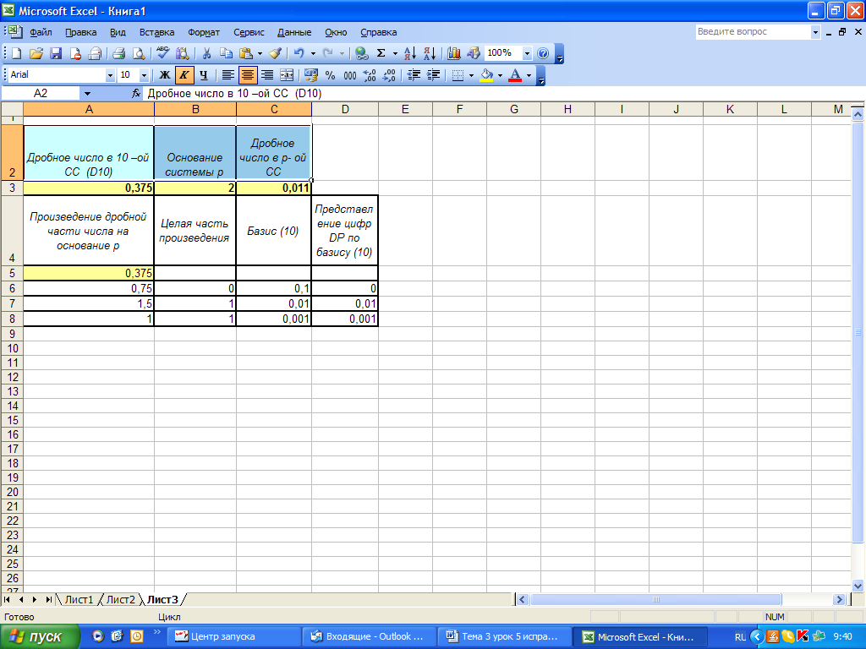
Рис. 1. Перевод до тех пор, пока дробная часть не станет равна 0.

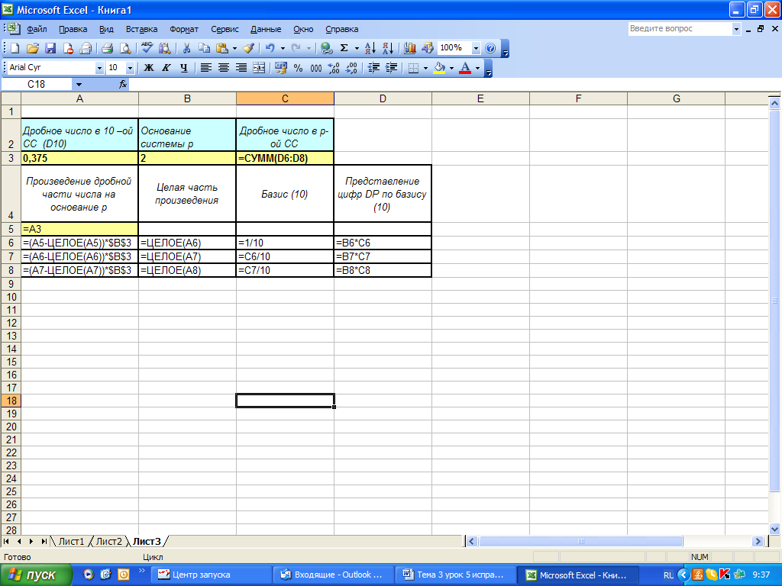
Рис. 2. Представление таблицы в режиме отображения формул:

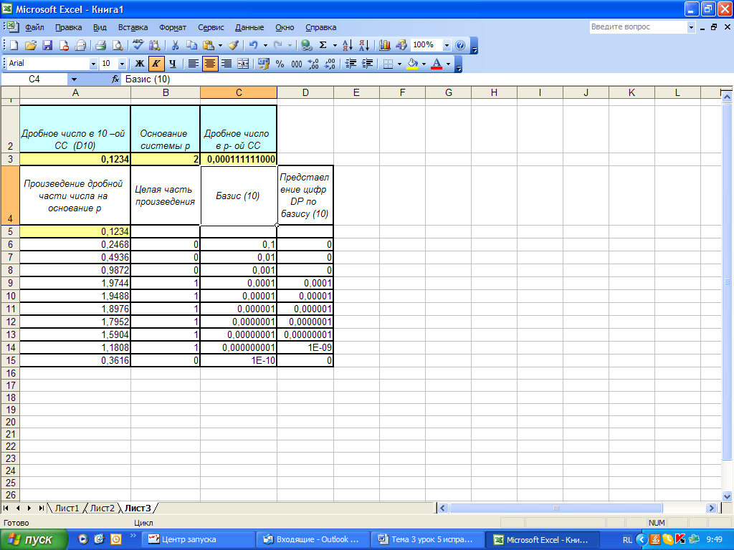
Рис. 3. Перевод с точностью до 10 цифры:

Программа варианта 1:

program perevod_drobi_10;
var D10,DE, DP,B: real; i,k,t,n: integer;
p: 2..9;
begin
writeln(‘введите дробь в 10-ой системе счисления ');
readln(D10);
writeln('введите основание системы счисления p'); readln(p);
writeln(' введите точность получения результата'); readln(t);
k:=0;
DE:=D10; {копия исходного значения}
B:=0.1; {формирование базиса десятичной СС}
Dp:=0;
while (D10>0.0) and(k<t) do
{цикл, пока дробь не станет равна 0 или пока не будет достигнута желаемая точность}
begin
D10:=D10*p; {дробное число умножается на P}
DP:= DP+trunc(D10)*B; {выделяется цифра целой части произведения и добавляется в развернутую форму нового числа}
D10:=frac(D10); {отбрасывается целая часть произведения}
k:=k+1; {счётчик полученных цифр новой дроби}
B:=B/10 {формирование «базиса» 10-ой системы счисления}
end;
writeln(DE,'в системе счисления с основанием ', p,'=', Dp);
end.

Вариант 2. Перевод дробного числа из p-ой системы счисления в 10-ую с помощью ЭТ уже рассматривался в параграфе 1.3.3. Учащимся останется повторить данное решение, используя только дробное число.
Программа к варианту 2.
program Perevod_Drob_P_to_10;
var dp,dp1,d10,B:real; p:2..9;
C:0..9;
begin
writeln('введите основание системы счисления'); readln(p);
writeln('введите дробь в', p, '-ой системе счисления');
readln(Dp);
Dp1:=Dp;
D10:=0;
B:=1;
While (Dp>0.0) do {Выполнение цикла до тех пор, пока не закончатся все цифры дробной части}
begin
Dp:=10*Dp; {умножение дроби на 10 и }
C:=trunc(Dp);{вычисление первой цифры после запятой}
B:=B/p; {получение числа из базиса в СС по основанию P}
D10:=D10+C*B;{формирование нового числа в 10-ой CC}
Dp:=Dp-C; {отбрасывание обработанной цифры числа}
end;
writeln(‘число’, DP1, ‘в 10-ой СС =’,D10)
end.
Следует отметить, что вещественные числа в памяти компьютера хранятся приближенно, поэтому они несут в себе погрешность машинного округления. Вопросы представления вещественных чисел будут подробно разобраны при изучении раздела 2.4.

